2.sz. melléklet

Kitöltési segédlet az Adatszolgáltatási Keretrendszerbe feltölthető CSV formátumú állományokhoz
Tulajdonosi Joggyakorlók részére

Rövidítések
Rövidítés | Meghatározás
ASZK | Adatszolgáltatási Keretrendszer
AVNY | Állami Vagyonnyilvántartási Kft.
CSV | Comma-separated values (pontosvesszővel tagolt) formátumú dokumentum
KAÜ+ | Központi Azonosítási Ügynök
MKR | Megjelenítő Keretrendszer
MNV | Magyar Nemzeti Vagyonkezelő Zrt.
TJGY | Tulajdonosi joggyakorló
VE | Vagyonelem

Tartalomjegyzék
1. Bevezetés 4
2. Az ASZK rendszer használatba vétele 5
3 A CSV formátum bemutatása 5
4 A CSV formátum felépítése 5
5 A CSV formátumú fájlok megnyitása 5
5. 1 Megnyitás Microsoft Office 2016 vagy régebbi verzió megnyitásával 6
5. 2 Megnyitása Microsoft Office 365 megnyitásával 8
6 CSV mintaállományok letöltése az ASZK rendszerből 10
7 CSV állományok kitöltésének szabályai 11

1. Bevezetés

A Magyar Nemzeti Vagyonkezelő Zrt. (továbbiakban MNV Zrt.) - Európai Uniós projekt keretei között - informatikai fejlesztést hajtott végre, melynek eredményeként létrejött a tulajdonosi joggyakorlói adatszolgáltatások fogadását, ellenőrzését és feldolgozását biztosító Adatszolgáltatási Keretrendszer (továbbiakban: ASZK). A tulajdonosi joggyakorlók (továbbiakban TJGY) az állami vagyonnal való gazdálkodásról szóló 254/2007. (X.04.) Korm. rendelet 13. §-a alapján a Magyar Nemzeti Vagyonkezelő Zrt. (továbbiakban MNV Zrt.) számára történő adatszolgáltatási kötelezettségüket már ezen a zárt, webes felületen elérhető rendszeren keresztül tudják teljesíteni.
Az ASZK rendszerben a TJGY-k által szolgáltatott adatok formai és tartalmi ellenőrzéseken esnek át. A szükséges hibajavításokat követően egy publikus webes felületen, a Megjelenítő Keretrendszerben (továbbiakban MKR) analitikusan jelennek meg.
A kitöltési segédlet célja, hogy a TJGY-k számára segítséget nyújtson az adatszolgáltatási folyamathoz.

2. Az ASZK rendszer használatba vétele

A rendszer használatbavételét és használatát az „ADATSZOLGÁLTATÁSI KERETRENDSZER FELHASZNÁLÓI DOKUMENTÁCIÓ Tulajdonosi Joggyakorlók részére” dokumentum írja le a TJGY munkatársai számára.

3 A CSV formátum bemutatása

A CSV formátum rövidítése tartalmazza a lényeget - angolul - Comma-separated values, azaz vesszővel elválasztott/tagolt értékek. A CSV lényegében egy szöveges fájl.

A CSV egy sorokból álló szöveges fájl, a sorokon belül az egyes adatok, szövegrészek vesszővel vannak elválasztva, a vessző jelöli az egyes adatok végét. Találkozhatunk olyan CSV fájl formátummal is, ahol az elválasztó a pontos vessző. Ez a kettő a legelterjedtebb, de lehet az elválasztó jel a szóköz, tabulátor, továbbá lehet olyan karakter is az elválasztó, amely nem sűrűn található meg a tárolandó adatokban.
Pl.: egy szövegeket tartalmazó adatokat nem célszerű szóközzel elválasztani, mert ez megnehezítheti az adatok egymástól való elkülönítését.

4 A CSV formátum felépítése

A táblázatkezelő úgynevezett listájához hasonló a CSV fájl felépítése:

- egy sor egy rekord: az egyedek sorokban helyezkednek el - ez lenne a CSV formátumban egy sor, a táblázatkezelő munkafüzetében tárolt lista egy sora;
- a soron belül oszlopokban találhatók az adatok. A CSV formátumban ezek az adatok vesszővel vannak elválasztva, míg a munkafüzetben egy-egy cellában egy-egy adat van.
- a fájl első sorában a rekordok mezőinek / oszlopainak neve található. A rekordokban a mezők sorrendje kötött, mindegyik rekordnál ugyan olyan sorrendben kell szerepelniük az adatoknak.

5 A CSV formátumú fájlok megnyitása

A CSV fájlformátumot az Excel automatikusan meg tudja nyitni, előfordulhat azonban, hogy a kódolás miatt megnyitáskor olvashatatlan karakterek jelennek meg, így ezt a megoldást nem javasoljuk.

A CSV fájlt a Windowsba beépített Jegyzettömb (vagy másnéven Notepad) is képes megjeleníteni, ez azonban csak gyakorlott felhasználók számára ajánlott.

Ahhoz, hogy az ASZK számára is befogadható formátumú CSV fájlt állítsunk elő, az alábbiak szerint javasolt megnyitni:
A mintaállományok megnyitásakor ügyelni kell rá, hogy ne közvetlen nyissuk meg a fájlokat. Ennek oka az, hogy az Excel automatikusan átformázhat mezőket.
Fontos, hogy a mintaállományok struktúráját (pl.: fejléc) ne változtassuk meg!

5. 1 Megnyitás Microsoft Office 2016 vagy régebbi verzió megnyitásával

1, Kattintsunk az Adatok menüre, majd válasszuk a Szövegből gombot menüpont

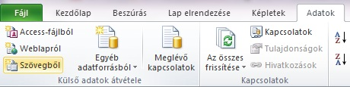

A megnyíló fájlkezelőben válasszuk ki a használni kívánt fájlt.
A felugró ablakban ellenőrizzük, hogy a Tagolt típus legyen kijelölve, valamint a fájl eredete részen pedig az Unicode (UTF-8) kódolás legyen kiválasztva.

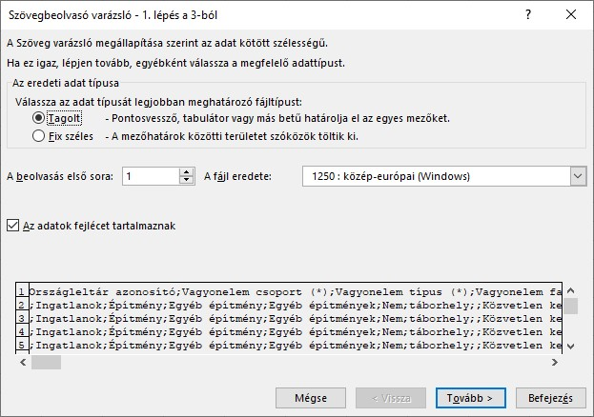

A Tovább gombra kattintva a Határoló jelek részen helyezzünk el pipát a Pontosvessző elé.

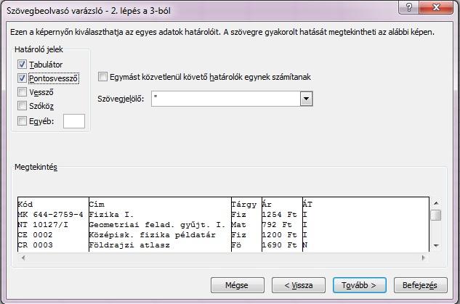

A következő oldalon lehetőségünk van a mezők formátumának egyedi beállítására.
A főbb mezők, aminek a formátumát szükséges lehet átállítani „szöveg” típusúra:
- Házszám
- Helyrajzi szám
- Számviteli mérlegkód
- 11 karakter hosszúságot meghaladó számok, összegek: Ilyen esetben az excel automatikusan átalakíthatja a formátumot tudományos alakra (pl.: 1,2345E+13).

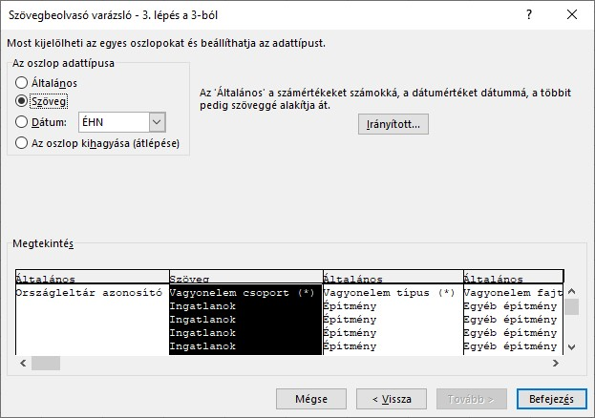

Végezetül a Befejezés gombra kattintva az Excel megnyitja a CSV állományt.

5. 2 Megnyitása Microsoft Office 365 megnyitásával

Kattintsunk az Adatok főmenüre, ahol válasszuk a Szövegből vagy CSV-fájlból menüpontot. A felugró ablakban keressük meg a megnyitni kívánt CSV fájlt és kattintsunk a Megnyitás gombra.
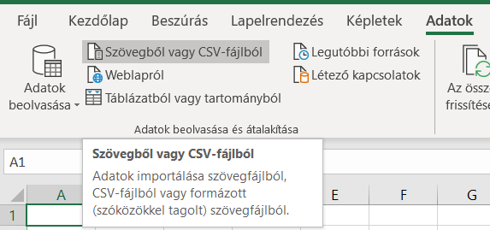

Az CSV fájl beolvasása után az Excel a feleugró ablakban mutatja meg a beolvasni kívánt fájl adattartalmát. A fájl származási helye alatt ellenőrizhetjük, illetve állíthatjuk meg az adattartalom kódolási formáját. Az elválasztó menüben válasszuk a Pontosvesszőt, amennyiben a rendszer nem ezt ajánlotta fel. Amennyiben megfelelőnek találjuk az adatokat, a betöltés gombra kattintva kezdhető meg a CSV állomány szerkesztése. Amennyiben módosítani, ellenőrizni szeretnénk, kattintsunk az Adatok átalakítása menüpontra.
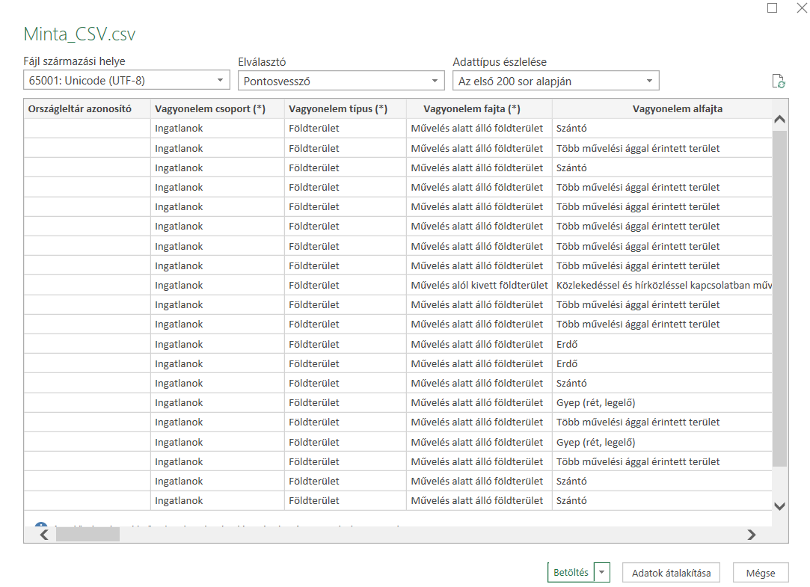

Az Adatok átalakítása menüpontra kattintva az alábbi ablakban nyílik meg a betölteni kívánt CSV adattartalma. Itt lehetőségünk van az az Adattípusokat módosítani.
A főbb mezők, aminek a formátumát szükséges lehet átállítani „szöveg” típusúra:
- Házszám
- Helyrajzi szám
- Számviteli mérlegkód
- 11 karakter hosszúságot meghaladó számok, összegek: Ilyen esetben az excel automatikusan átalakíthatja a formátumot tudományos alakra (pl.: 1,2345E+13).

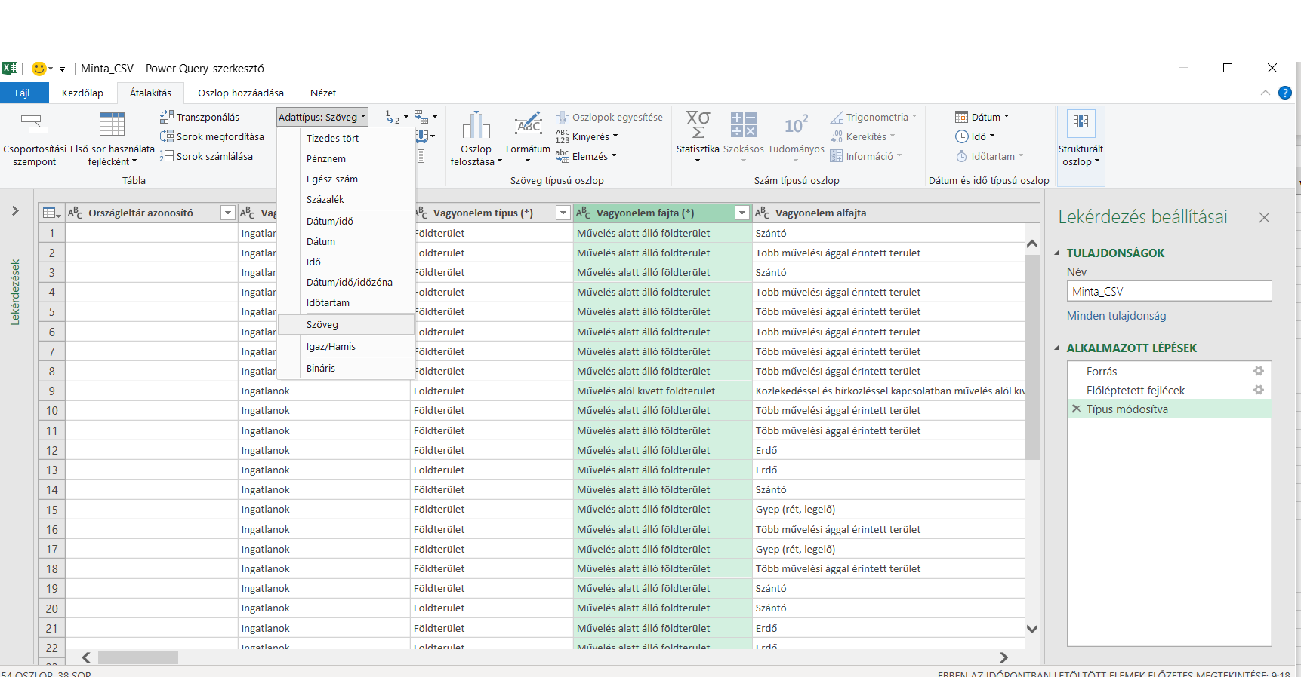

Ha végeztünk az átalakítással, kattintsunk a Bezárás és betöltés menüre. Ezután a Excel betölti az átalakított CSV állományt, mely szerkeszthető és kitölthető lesz.

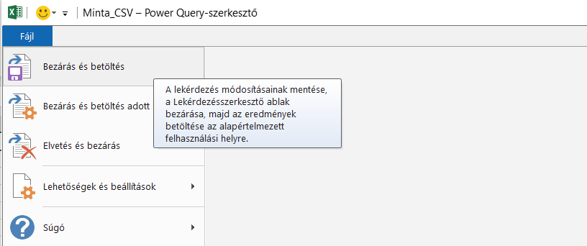

A kitöltés befejezése után ügyeljünk arra, hogy a mentett állomány fájlformátuma továbbra is CSV maradjon, mivel csak így biztosítható, hogy az ASZK befogadja azt.

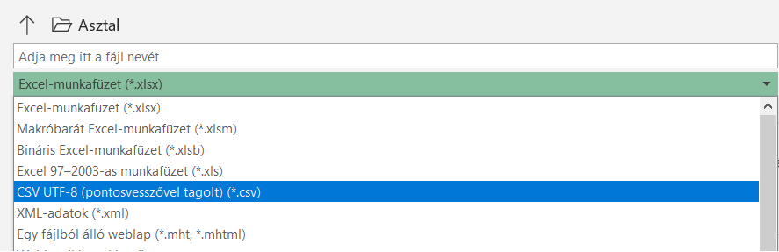

6 CSV mintaállományok letöltése az ASZK rendszerből

A TJGY arra feljogosított munkatársai – KAÜS-s bejelentkezés után - az adatszolgáltatási időszak megnyitását követően tudnak új adatszolgáltatást kezdeményezni az ASZK-ban. A TJGY-k az adatszolgáltatásaikat előre meghatározott CSV formátumú állomány feltöltésével tehetik meg. Feltöltéskor a rendszer többek között ellenőrzi az adatszolgáltatási állomány szerkezetét, az abban szereplő oszlopok sorrendiségét, a kódszótárhoz kötött elemek létezését, a kötelezőségeket és az egyes mezők formai megfelelősségét.
Annak érdekében. hogy az adatszolgáltatási és a mérleg állományok szintaktikai hiba nélkül betöltődjenek, az alábbi ajánlásokat érdemes figyelembe venni:
- A vagyonelemek importálásához szükséges minta állományok letölthetők az ASZK rendszerből VE-típusonként.
- A minta állományok struktúráját (pl.: fejléc) ne változtassuk meg.

A mintaállományok letöltésének folyamatát az „ADATSZOLGÁLTATÁSI KERETRENDSZER FELHASZNÁLÓI DOKUMENTÁCIÓ Tulajdonosi Joggyakorlók részére” dokumentum 4.1.1.7 Adatszolgáltatási csomag vagyonelem importálása fejezete írja le.

7 CSV állományok kitöltésének szabályai

Ahhoz, hogy a CSV állományok importálása sikeres legyen az alábbiakban felsoroltak szerint javasolt a CSV állomány adatokkal való feltöltése:

- Amennyiben más forrásból illesztünk be adatot, ügyelni kell arra, hogy a beillesztett adaton formázási előzmény nem maradjon, mivel így a rendszer erre az értékére hibát fog jelezni
Ezt úgy érhetjük, hogy a más forrásból érkező adatot előbb a Windows beépített Jegyzettömb (másnéven Notepad) nevű alkalmazásba illesztjük be, majd onnan másoljuk be a táblázatba megfelelő helyére.
- Szükséges ügyelni rá, hogy egy cellán belül ne alkalmazzunk sortörést, vagy pontosvesszőt.
- A rendszer importálás után lefuttat egy szintaktikai ellenőrzést az állományon, és kijelzi a hibákat. A hibák csökkentése érdekében a következőkre érdemes figyelni:
  - A kötelezően kitöltendő mezőket (*) jelzi a fejlécen.
  - A minta állományokban döntő többségben olyan adatokat kell kitölteni, amelyek kódszótár elemként vannak rögzítve a rendszerbe. Minden esetben a kódszótárnak megfelelő értéket töltsük ki (pl.: 05 - A/II/1 Ingatlanok és a kapcsolódó vagyoni értékű jogok). A kódszótárak letölthetők az ASZK rendszerből.
  - Kódszótár elemek, főleg címadat kapcsán a nagy és kisbetű különbség is számíthat.
  - Főbb elvárt formátumok:
    - A helyes dátum formátum a következő: éééé.hh.nn (nincs a végén pont)
    - Nem egész számok rögzítésekor az egészrész után vesszőt (és nem pontot) szükséges tenni. Pl.: 11,75
    - Cégjegyzék szám helyes formátuma: 12-12-123456
    - Adószám elfogadott formátuma: 12-12-123456
    - KSH kód formátuma: 12345678-1234-123-12
    - PIR kód formátuma: 123456
    - AHTI azonosító: 123456
    - A TJGY-re bízott állami tulajdon a jegyzett Tőkében (%): Az értéknek 0 és 100 közé kell esnie, és maximum 4 tizedesjegy pontosságú lehet.
    - Törvény szerinti tartós állami tulajdon (%): A mező értéke 0, 25, 50, 65,6, 75 vagy 100 kell legyen.
    - Az összeg (HUF) mezők közül egyedül a „Saját Tőke Értéke az adatszolgáltatásban érintett beszámoló forduló napján (HUF)” értéke lehet negatív.
    - Helyrajzi szám megadása esetén a következő formátumok megengedettek: 00001234/00001/A/0001 vagy 00001234/12345/A vagy 00001234/00001 vagy 00001234 vagy 00001234/A vagy 00001234/A/0001
    - Helyrajzi szám alrészlet: Egy kisbetűs mássalhangzó vagy az 'a' betű.
    - Terület (m2): Maximum két tizedesjegy.
    - Aranykorona érték: Maximum két tizedesjegy.
    - A számláló és nevező mezőkben nem szerepelhet „0”.

